Жасөспірімдер арасындағы волейболдан Павлодар қаласының оқушылар спартакиадасы
«27» қаңтар 2014г. Павлодар қаласы
№ | Команда | 1 | 2 | 3 | 4 | 5 | 6 | 7 | 8 | Ұпай | Доп | Орын
1 | ЖОББМ 5 | 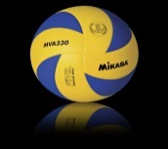 | $$\frac{2:0}{2}$$ | $$\frac{0−2}{1}$$ |  |  | $$\frac{0−2}{1}$$
2 | ЖОББМ 43 | $$\frac{0:2}{1}$$ | 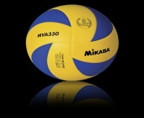 | $$\frac{0−2}{1}$$ |  | $$\frac{0−2}{1}$$
3 | ЖОББМ 4 | $$\frac{2−0}{2}$$ | $$\frac{2:0}{2}$$ | 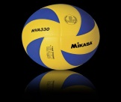 | $$\frac{2:0}{2}$$
4 | ЖОББМ 39 |  |  | $$\frac{0:2}{1}$$ | 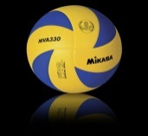 |  |  | $$\frac{0−2}{1}$$ | $$\frac{0−2}{1}$$
5 | ЖОББМ 29 |  | $$\frac{2−0}{2}$$ |  |  | 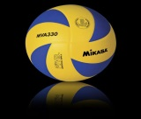 | $$\frac{2:1}{2}$$ | $$\frac{2:1}{2}$$
6 | ЖОББМ 12 | $$\frac{2:0}{2}$$ |  |  |  | $$\frac{1:2}{1}$$ | 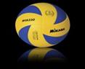 |  | $$\frac{0−2}{1}$$
7 | ЖОББМ 17 |  |  |  | $$\frac{2−0}{2}$$ | $$\frac{1:2}{1}$$ |  |  | $$\frac{2:0}{2}$$
8 | ЖОББМ 35 |  |  |  | $$\frac{2:0}{2}$$ |  | $$\frac{2−0}{2}$$ | $$\frac{0:2}{1}$$
Бас төреші: Нурлыбаев Н.К

